Муниципальное бюджетное образовательное учреждение
"Табатская средняя общеобразовательная школа"

КЛАССНЫЙ ЧАС:

"ПОЖАРНАЯ БЕЗОПАСНОСТЬ".

Автор: Баумгертнер Е.М.,классный руководитель 4 класса.
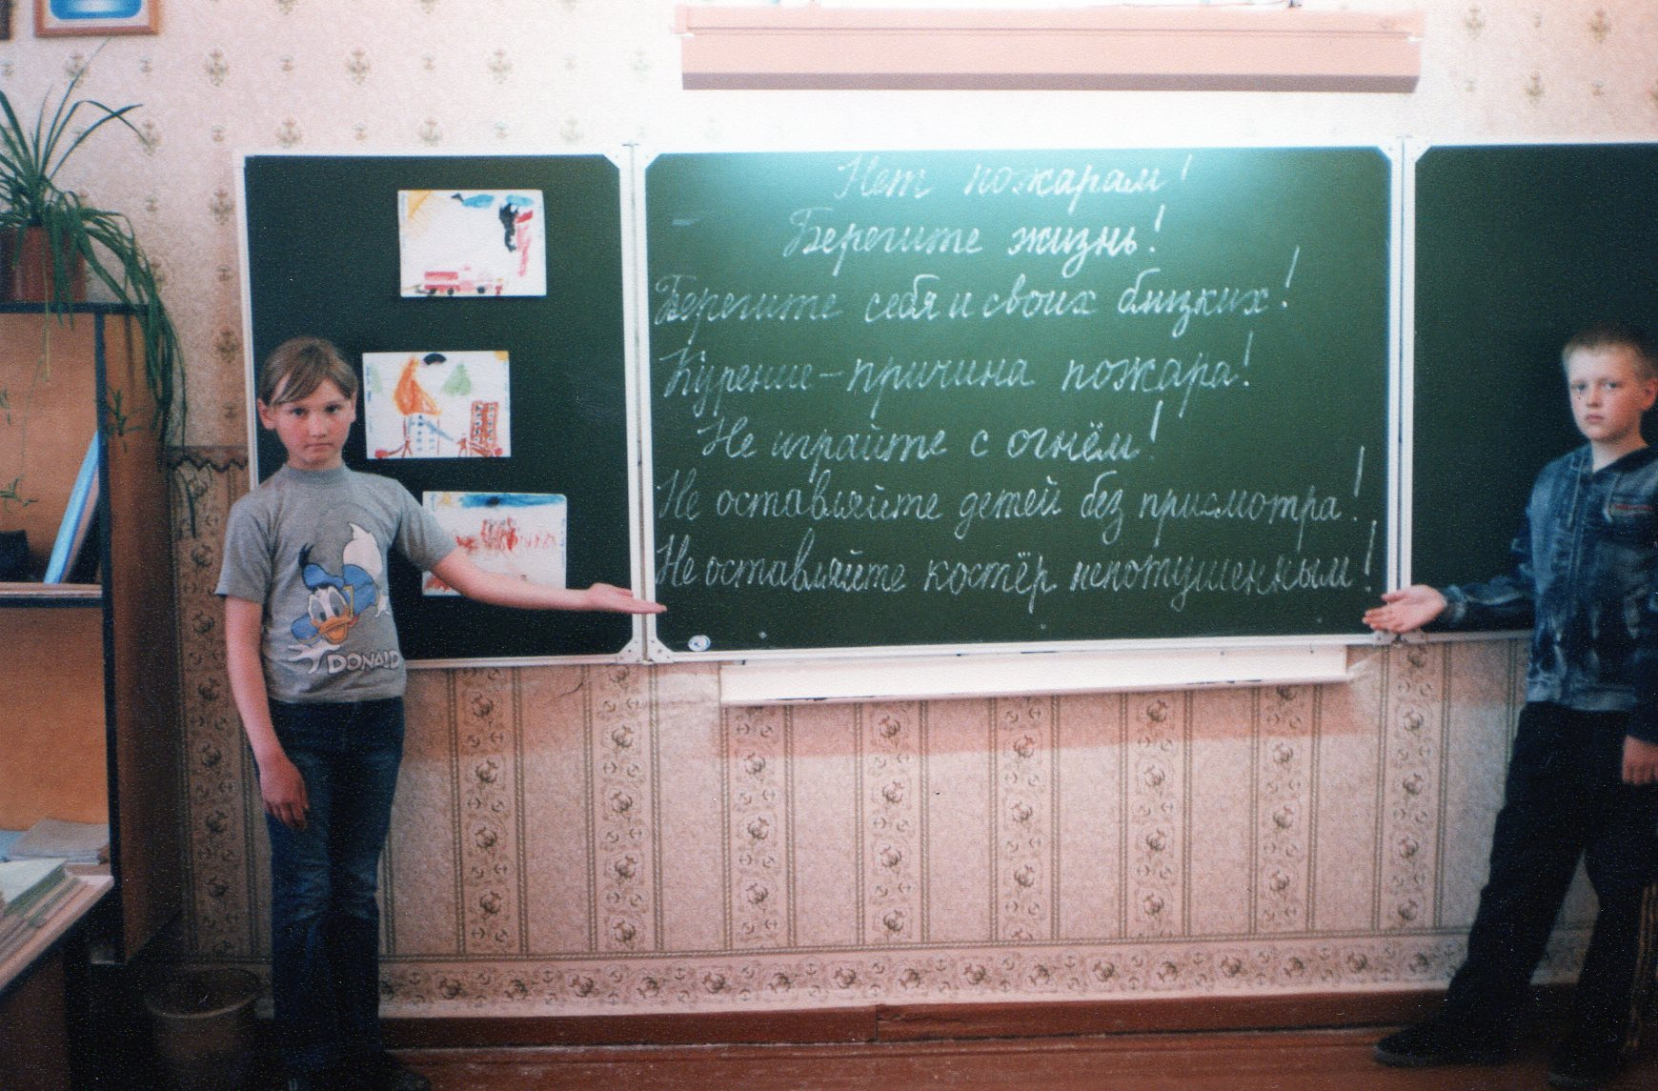

Табат – 2014.
- Цель: подготовка учащихся к объектовой тренировке по эвакуации при пожаре.
- Задачи:
- повторить с детьми правила пожарной безопасности;
- сформировать четкие представления о поражающих факторах пожара: дыме, высокой температуре;
- выработать алгоритм действий при пожаре в школе как у класса в целом, так и у каждого учащегося;
- развивать чувство коллективизма, взаимовыручки;
- воспитать уважение к труду пожарных.
- Оборудование: огнетушитель, противогаз.
- Место проведения: учебный кабинет класса начальной школы (на втором этаже).
Ход занятия.
- Сообщение темы и цели.
- Дети, а от чего может случиться пожар?
(Дети перечисляют причины пожаров.)
- Вы молодцы, что знаете, от чего возникают пожары. Видите, как часто их причиной становится детская шалость! И раз вы знаете эту опасность, то никогда ее не допустите. Правда?
- Значит, вы школу не подожжете!

- Повторение правил пожарной безопасности.
- - Но не все дети учатся в нашей школе и не все знают правила пожарной безопасности. А некоторые дети уже выросли и стали пожарно-неграмотными взрослыми. Поэтому опасность пожара сохраняется всегда.
(Рассказы детей.)
- А теперь представим страшную картину: в школе случился пожар — кто-то бросил спичку в корзину для бумаг в коридоре. Как мы узнаем о возгорании?
(Увидим огонь, почувствуем дым.)
- А что страшнее — огонь или дым?
(Огонь обжигает. Дым ест глаза. В дыму можно задохнуться. В дыму ничего не видно.)
- Совершенно верно. И все это может послужить причиной гибели людей. Дым действительно страшнее огня. Огонь обжигает, когда к нему прикасаешься или приближаешься. Но мы же договорились, что горит в коридоре, а мы в классе. Огонь можно сравнить с живым существом.
- Что нужно всем живым существам?
(Пища и воздух.)
- Что служит пищей для огня?
(Бумага, дерево, масляные краски, химические вещества.)
- Ребята, а если убрать воздух из кабинета, сможете вы здесь находиться?
- Но можно прекратить доступ воздуха к огню. Что у меня в руках?
(Показываю детям огнетушитель.)
- Он служит для тушения небольших очагов возгорания.
- Есть порошковые и углекислотные огнетушители. Порошковые закрывают огонь слоем порошка, а углекислотные — холодом.
-А когда огня много, чем его чаще всего тушат?
(Водой.)
- «Бежит курица с ведром заливать кошкин дом». Но школа — не кошкин дом, ее ведром не зальешь. Этой работой занимаются смелые люди – пожарные, а помогают им в этом специальные пожарные машины.
- - Тушение пожаров не входит в ваши обязанности. Вы маленькие дети, и ваша главная обязанность на пожаре — эвакуироваться как можно скорее и при этом не потеряться самим и не потерять товарищей.
- Как ещё, кроме видимых причин и запаха дыма, вы узнаёте о том, что надо срочно покинуть школу?
(Звучит два, три коротких звонка или из специальной колонки слышна сирена и передаётся голосовое сообщение о том, что нужно срочно покинуть школу.)
- За эти 4 года, что вы учитесь в школе, мы с вами, вместе со всеми, совершали тренировочную эвакуацию десятки раз.
- Давайте повторим план эвакуации из нашего кабинета.
( 1. Если это холодное время года, берём с собой верхнюю одежду.
2. Покидаем школу через запасный выход. Если он закрыт, спускаемся по центральной лестнице.
3. Двигаемся за территорию школы, собираемся классом за оградой у восточного входа.)
- Но быстро — пожар не ждет. И без паники — ведь если вы все побежите, то вы так на лестнице и упадете друг на друга. Вас найдут, конечно. Когда будут обломки проливать и разбирать.
- Итак, каждый сам спокойно, без толкания и крика, выходит и не теряет товарища по парте. Иногда дети так пугаются пожара, что прячутся под парты, в шкаф, в мусорную корзину.
- В классе вам будет помогать учитель. Ваша задача — во всем его слушаться при эвакуации, и тогда никто не пострадает.
- Последней, как капитан тонущего корабля, класс, с классным журналом в руках, покидает учительница. Зачем мне журнал?
(Журнал нужен, чтобы там, на улице, проверить, все ли вышли.)
- Поэтому ваша вторая боевая задача — не разбегаться, не смотреть на пожарные машины, а встать у назначенного места и ждать, пока соберутся все товарищи и учительница.
- А то кто то убежит, например, не к восточному входу, а спрячется за куст, учитель детей пересчитал — кого – то нет. И пожарные пойдут искать его, а огонь-то уже разгорелся, упадет на пожарного горящая балка — случится беда. А кто - то за кустом чупа-чупс ест и не знает, что из-за него человек погиб.
- Итак, затем все строятся. Учитель проводит перекличку.
- Вы молодцы, очень организованные дети, дружно собираетесь за территорией школы
- - Мы уже говорили, что особенно страшен дым. Пожарные при сильном задымлении пользуются изолирующими противогазами. Обычный противогаз от дыма не спасает.
( Продемонстрировать противогаз.)
- У вас противогазов нет, поэтому надо воспользоваться подручными средствами — воротником, носовым платком, кусками штор. Еще лучше, если удастся их намочить.
-У нас в классе есть запас воды?
(Цветы поливать.)
- Подойдет. Вот вам причина пополнять ее регулярно и содержать флаконы в чистоте.
- Вы говорили, чем еще опасен дым. Ну-ка, напомните.
( Ест глаза, в нем ничего не видно.)
- Правильно.
(Выбрать 4 ребенка. Четверых детей поставить рядком у доски.)
- Итак, вы в дыму. Что с глазами?
(Их ест дым, они будут слезиться и закрываться. Они ничего не видят, потому что глаза зажмуриваются.)
- А мы говорили, что при эвакуации важно что?
(Не потеряться самому и не потерять товарищей.)
- Как найти товарища с закрытыми глазами?
(На ощупь.)
(Ребятам у доски.)
- Схватитесь друг за друга крепко-крепко. Лучше, если вы положите руки на плечо идущего впереди. И дружной вереницей вперед.
Дети, удерживая друг друга за плечи, талии, за одежду, идут цепочкой по проходу за водящим.
- Откройте глаза, сядьте на места.
- Пожарные тоже, чтобы не потерять друг друга в дыму, сцепляются друг с другом с помощью стальных тросиков. Они закрепляются за кольцо на спасательном пожарном поясе. И еще таких, как вы, 2-3 на руки. Представляете, каким сильным должен быть пожарный! Так что не надо физкультуру прогуливать!
- Спасаемся дальше.
- Идите ко мне еще 4 добровольца.
- Дыма может быть очень много. Но у него есть особенность. Костер видели?
- Трубу видели?
- Куда дым поднимается?
(Вверх.)
- Значит, где дыма больше?
(Вверху.)
- А мы — вниз.
- Итак, мы в дыму. Что делаем?
( Сцепляемся и держимся друг за друга.)
- А теперь пригнулись под дым.
(Присесть на корточки с детьми у доски.)
- И выходим гусиным шагом.
- Достаточно. Вы молодцы. Садитесь на места.
- - Нам удалось выйти из горящей школы. А там нас встретят заботливые руки пожарных. Как они узнают, что у нас беда?
( Их вызовут по телефону.)
- По какому номеру?
( 01)
- Давайте хором еще раз. Пусть помнит каждый гражданин пожарный номер…
(о1)
- Изготовление агитационных листовок.
- А сейчас я предлагаю вам изготовить агитационные листовки о противопожарной безопасности. Лучшие рисунки с призывами мы разместим на территории нашего села: на досках объявлений почты, магазинов, Сельского совета, школы.
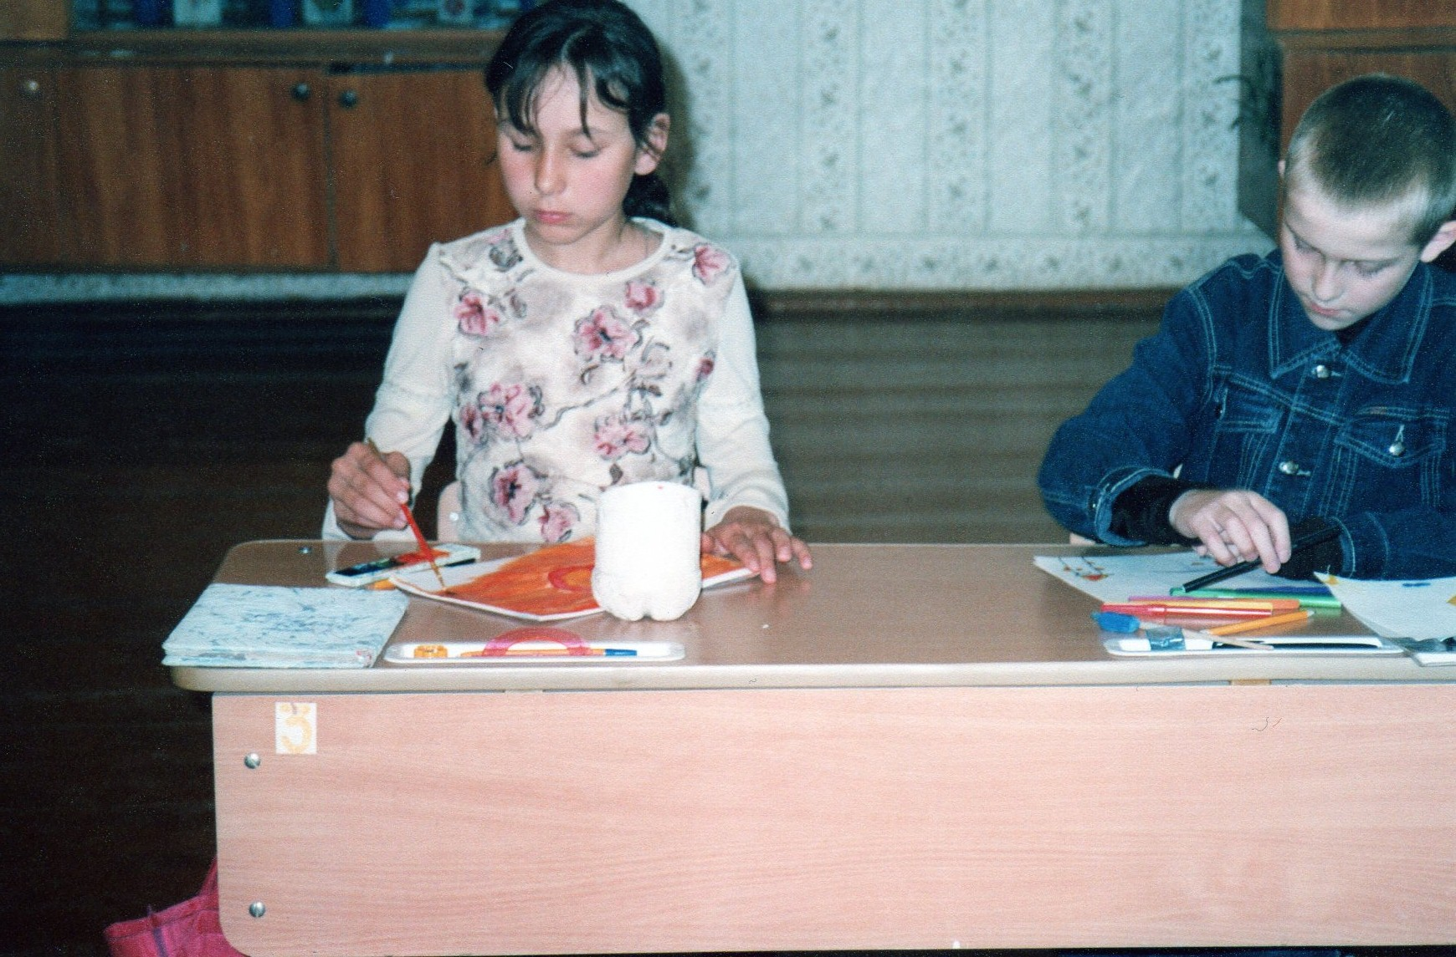
- Подведение итогов.
- Ребята, я предлагаю составить план дальнейшей работы по противопожарной безопасности.
1.Распространение агитационных листовок по селу.
2.Посещение пожарной части в нашем селе.
3.Отправка статьи о пожарных в газету "Хакасия".

Листовки распространены на территории села: в школе, на досках объявлений магазинов, почты, сельского совета.
